
Отдел гарантии +7 499 110-50-78
Отдел продаж +7 800 555-98-62
КАРТА ОТГРУЗКИ
Почвофреза 1081
Габариты в собранном состоянии:
Габариты в разобранном состоянии: 1,5*0,4*0,2м
Общий вес:
Комплектация:
Наименование | Фото | Шт. | Кол-во при приемке | Проверил
Кожух защитный | 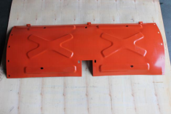 | 1
Фартук  защитный | 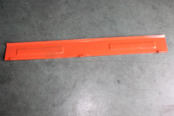 | 1

Ведущее колесо с вилкой | 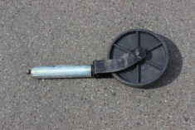 | 1
Редуктор | 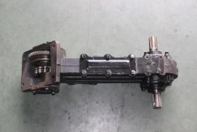 | 1
Редуктор | 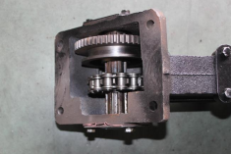 | 1
Полуоси  (комплект) | 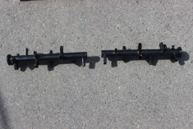 | 1

Основная балка | 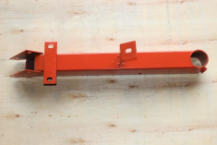 | 1
Комплект  пластин  крепления | 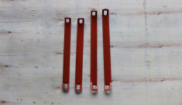 | 1
Шпилька  крепления  полуоси | 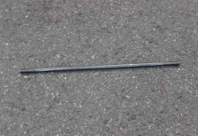 | 2
Ножи комплект (10 левых+ 10  правых) | 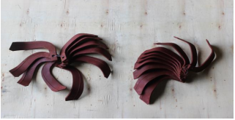 | 1
Перед отгрузкой требуется положить оба комплекта рядом и проверить направление ножей (левые + правые)

Распашник | 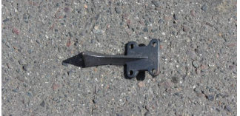 | 1
ЗИП | 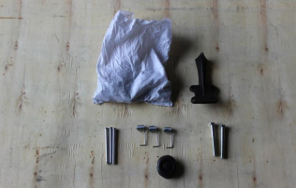 | 1
ЗИП | 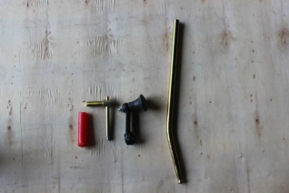 | 1

Товар комплектный согласно чек листа!
____________________ _____________ _____________ ___________________ ФИО ответственного за отгрузку Подпись № заказа Дата отгрузки

____________________ _____________
Фамилия ответственного за приёмку Подпись

